ДОСУГ ДЛЯ РОДИТЕЛЕЙ ДЕТЕЙ 6-7 ЛЕТ

На седьмом году жизни мозг маленького человека, фактически, идентичен мозгу взрослого человека, кроме того, уже отлично развит опорно-двигательный аппарат. Несмотря на то, что уже полным ходом идут процессы окостенения, позвоночник малыша ещё достаточно уязвим, поэтому родителям надо внимательно следить за его правильной осанкой и предотвращать игры, опасные для этой ещё полностью не завершённой структуры тела.
Наряду с этим, у детей активно развивается мускулатура, а общее развитие неразрывно связано с мелкой моторикой рукой, чему, собственно, и необходимо посвящать большинство игр. В связи с этим, любая деятельность, связанная с рисованием, лепкой, созданием поделок из различных материалов, находится в приоритете.
Рассматривая другие аспекты развития маленькой личности, можно рекомендовать и другие занятия ребенку в шесть или семь лет:
Основным для младшего школьника остаётся наглядно-образное мышление, но постепенно начинает формироваться и логика, которую необходимо развивать. Поэтому родители вполне могут занять свою дочь или сына интересными и полезными для них играми типа анаграмм. Данные упражнения могут по-настоящему увлечь ребёнка, и, в то же время, повысить его внимание, скорость чтения и мысли.
Для улучшения логического мышления, памяти и сообразительности отлично подходит игра «Пятнашки». В набор входит доска, состоящая из 16 секторов и 15 костяшек квадратной формы. Чтобы выиграть, нужно правильно расставить все фишки так, чтобы пустая секция оказалась внизу в правом углу, ведь действовать надо последовательно. Также для развития логики подходят такие настольные варианты игр, как «Логические задачи», «Логическое домино», «Логика 3 в 1», «Логические квадраты».
Словарный запас ребёнка в 6-7 лет довольно большой, но он ещё недостаточен для полноценного общения, Но существуют игры, которые могут значительно увеличить лексикон первоклассника – «Противоположности», «Словарное лото», «Балда», «Времена года, праздники».
Несмотря на то, что память у детей отличная в этом возрасте, её необходимо ежедневно тренировать, при этом ребёнок поиграет и отдохнёт. Такие настольные игры, как «Спящие», «7 на 9» «Эрудит» позволят не только укрепить память, но и научить быстрому сложению, вычитанию.
Расширить кругозор, что требуется младшему школьнику постоянно, помогут игры, связанные с изучением географии , астрономии, истории Древней Земли. Хорошая настольная игра «Кругосветное путешествие», которая будет интересна и первоклашкам и более старшим детям.
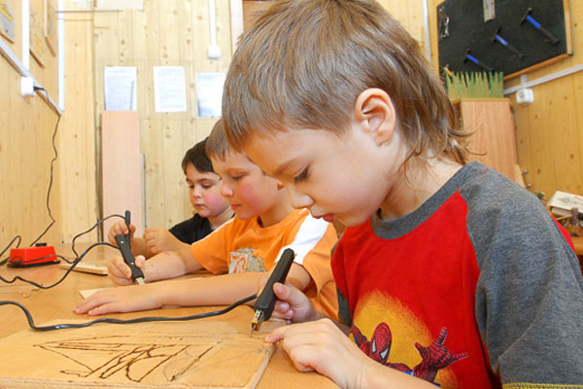

Кроме того, родителям надо помнить, что особенностью первоклассников является то, что их фантазии существенно превосходят интеллект, поэтому при изучении точных предметов, таких как математика, наглядные иллюстрации должны использоваться в меру, так как это может отвлекать ребёнка от сути урока.

